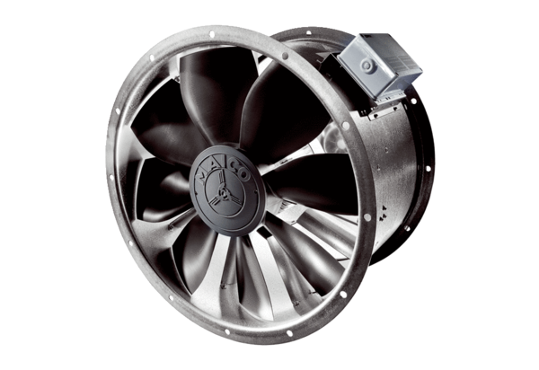Osiowy wentylator kanałowy DZL 40/42 BOpakowanie jednostkowe: 1 sztukaAsortyment: C
Numer artykułu: 0086.0098Producent: MAICO

